BTS Services informatiques aux organisations SESSION 2026

ANNEXE VII : Déroulement et évaluation de l'épreuve E6
Administration des systèmes et des réseaux (option SISR) - Coefficient 4
Conception et développement d’application (option SLAM) - Coefficient 4

BTS Services informatiques aux organisations SESSION 2026
ANNEXE VII-1-B : Fiche descriptive de réalisation professionnelle (recto)
Épreuve E6 - Conception et développement d’applications (option SLAM)

DESCRIPTION D’UNE RÉALISATION PROFESSIONNELLE |  |  | N° réalisation : 1
Nom, prénom : Poussy Sacha |  | N° candidat : 01946801371
Épreuve ponctuelle | Contrôle en cours de formation | Date : 04 / 05 /2026

Organisation support de la réalisation professionnelle : Groupe Vittori

Intitulé de la réalisation professionnelle : Application de Gestion du Parc informatique de l’entreprise

Période de réalisation : 2025-2026 Lieu : Audincourt

Modalité : Seul(e) En équipe

Compétences travaillées
Concevoir et développer une solution applicative
Assurer la maintenance corrective ou évolutive d’une solution applicative
Gérer les données
Conditions de réalisation (ressources fournies, résultats attendus)

• Ressources fournies :
-Création d’un cahier des charges suites aux demandes des utilisateurs
-Indications particulières relatives au sujet
• Résultats attendus :
-Application web fonctionnelle respectant les fonctionnalités du cahier des charges
-Modélisation de la base de données (MCD, MLD)
-Modélisation UML de l'application
-Maquette des interfaces homme-machine (IHM)

Description des ressources documentaires, matérielles et logicielles utilisées

1) Système de Gestion de Base de Données (SGBD)

-PHPMyAdmin 5.2.3 : https://docs.phpmyadmin.net/en/latest/
-MySQL 8.0.46 : https://dev.mysql.com/doc/relnotes/mysql/8.0/en

2) Environnements de Développements et Outils
-VSCode : Utilisé pour le développement et les extensions PHP, HTML, CSS
-Docker

3) Serveur local interne
- Le serveur web est hébergé localement via Docker (Apache + MySQL)
Modalités d’accès aux productions et à leur documentation
https://github.com/saxhou9z/projet-taff.git
Identifiant | Mot de passe | Description
l.martin | admin | Administrateur – accès complet : gestion du matériel, des employés, des logiciels, des fournisseurs et de tous les tickets.
t.bernard | admin | Employé RH – gestion des employés, consultation du parc informatique et création/suivi de tickets.
j.moreau | admin | Employé standard – consultation du matériel et des logiciels en lecture seule, gestion de ses propres tickets.

BTS Services informatiques aux organisations SESSION 2026
ANNEXE VII-1-B : Fiche descriptive de réalisation professionnelle
(verso, éventuellement pages suivantes)
Épreuve E6 - Conception et développement d’applications (option SLAM)
Descriptif de la réalisation professionnelle, y compris les productions réalisées et schémas explicatifs

1)Contexte
Dans le cadre de ma deuxième année de BTS SIO option SLAM, j'ai développé une application web de gestion du parc informatique. Ce projet répond à un besoin concret : aucun outil centralisé n'existait pour suivre les équipements, les interventions et les affectations du matériel aux employés. Les informations étaient dispersées, ce qui entraînait des pertes de données et un suivi inefficace.

2) Domaine étudié
Le projet couvre la gestion complète d'un parc informatique d'entreprise :
- Le recensement du matériel (PC, mobiles, périphériques, réseau)
- La gestion des logiciels et licences
- Le suivi des employés et de leurs affectations
- La maintenance et les interventions techniques

3) Fonctionnement du système
L'application repose sur 3 niveaux d'accès :
- Administrateur → accès complet à tous les modules
- Employé RH → gestion des employés et consultation du parc
- Employé standard → consultation en lecture seule + gestion de ses tickets

4) Modèle entité-association

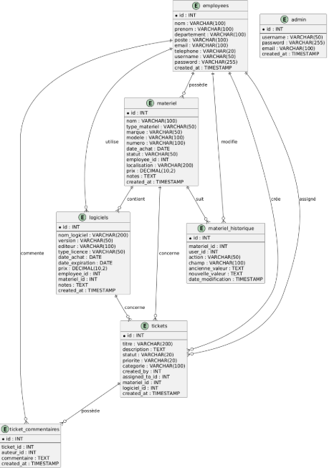

5) Modèle UML de base de données

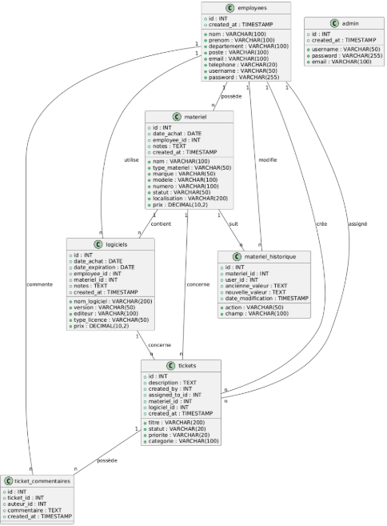

6) Modèle MLD

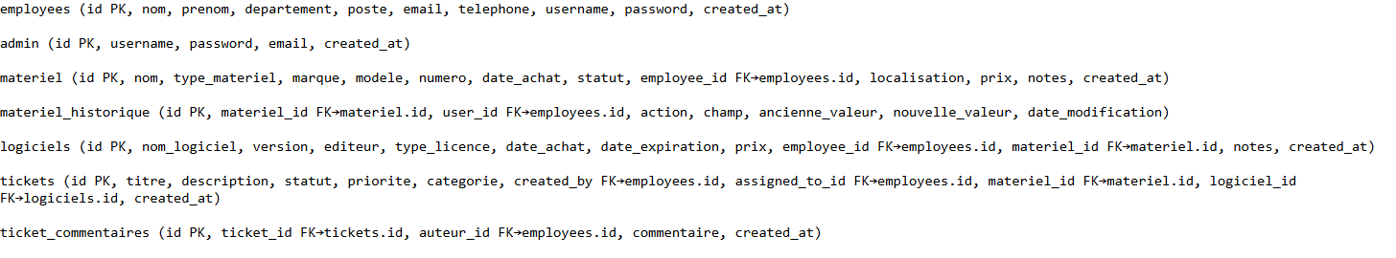

7) Modélisation IHM

Page de connexion :
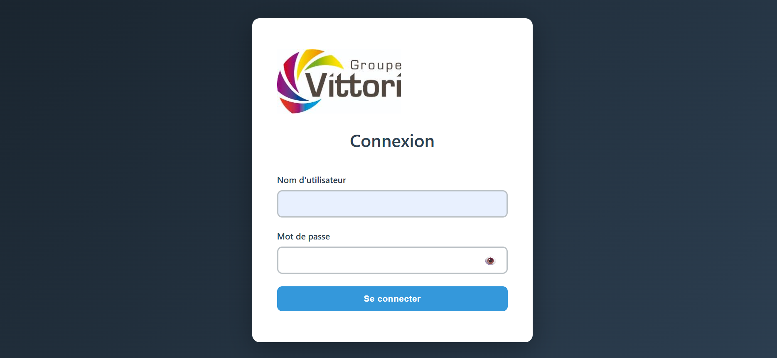

Vue Dashboard :
Admin
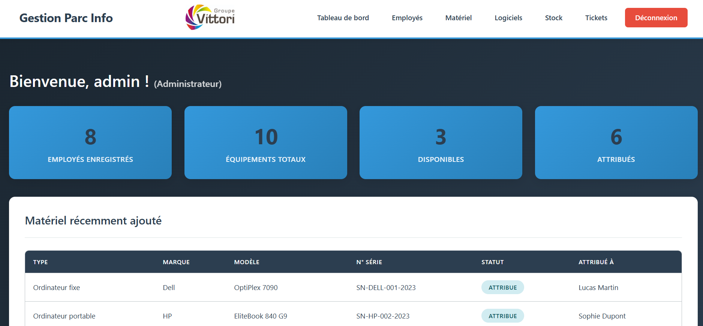

Gestion des employés :
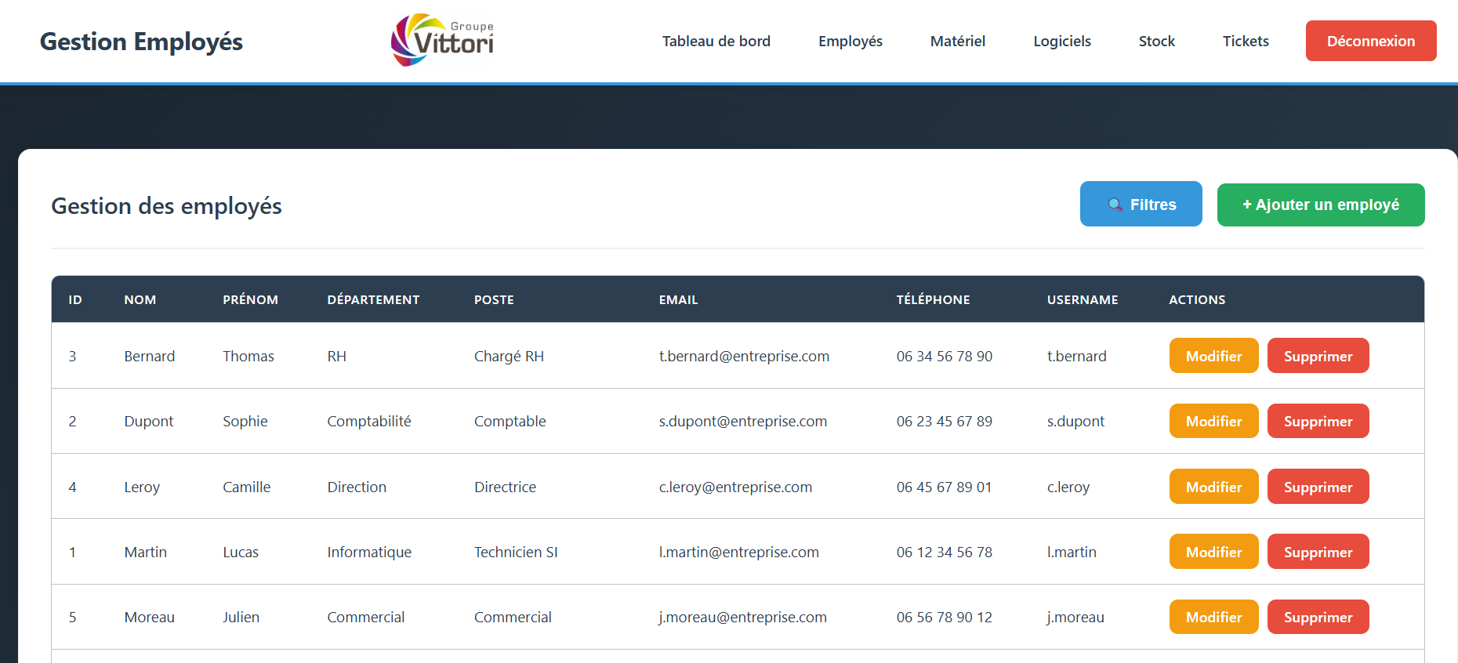

Ajout d’un employé :
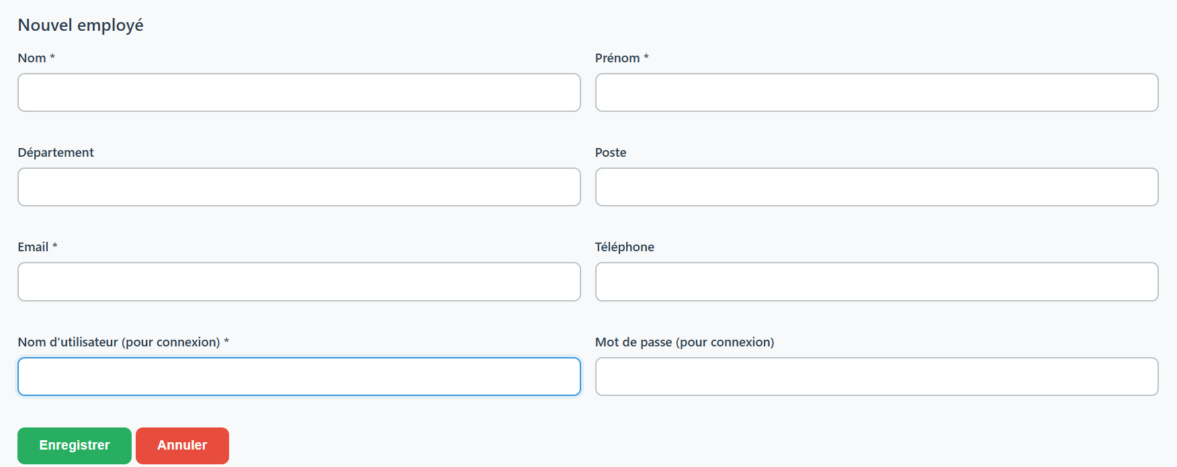

Gestion du matériel :
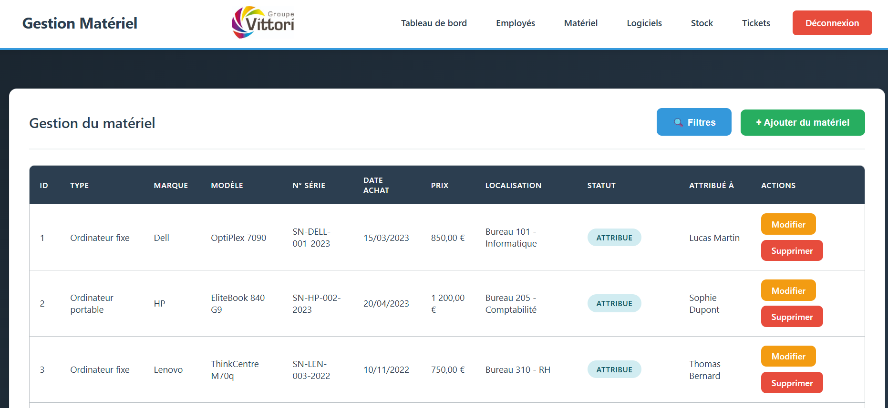
Ajout d’un matériel :
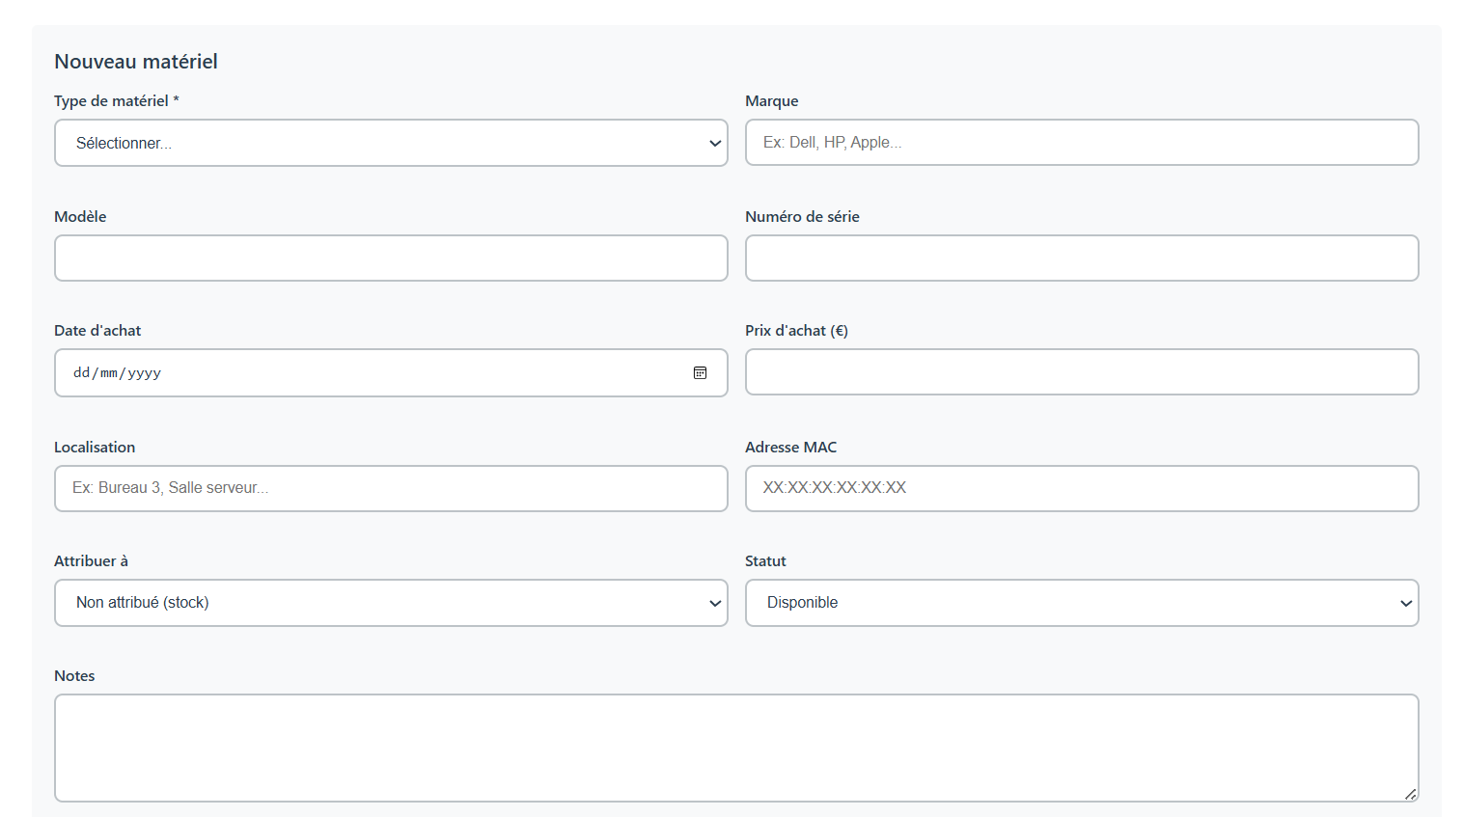

Ajout d’un téléphone :
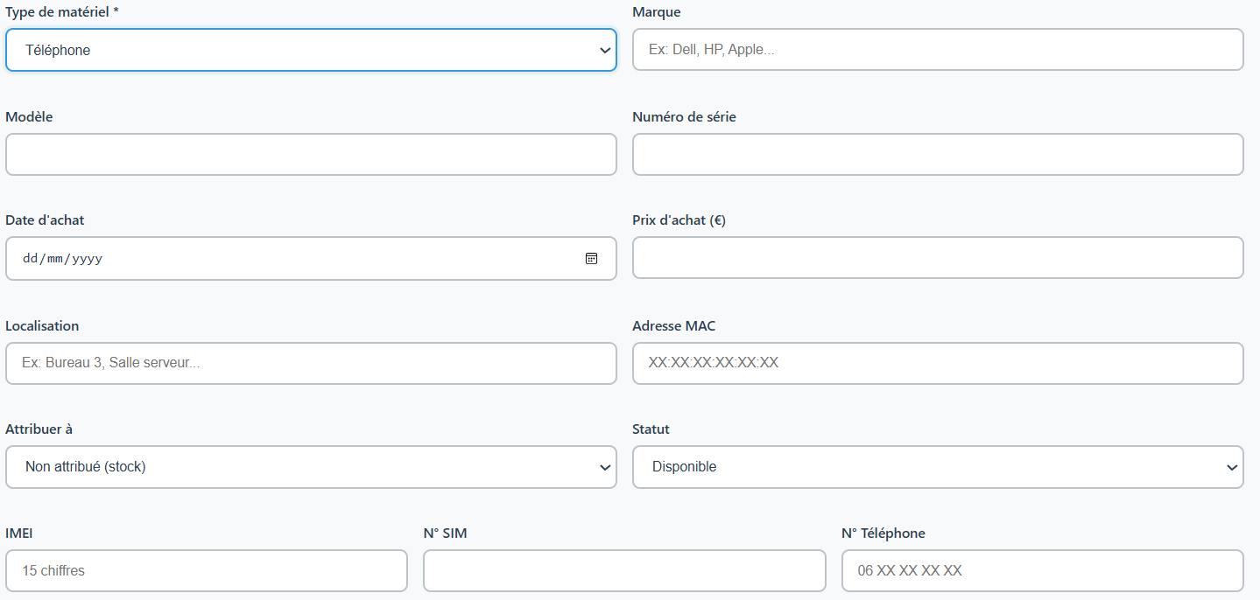
Gestion des logiciels avec un import.bat pour reprendre tous les logiciels des utilisateurs automatiquement :
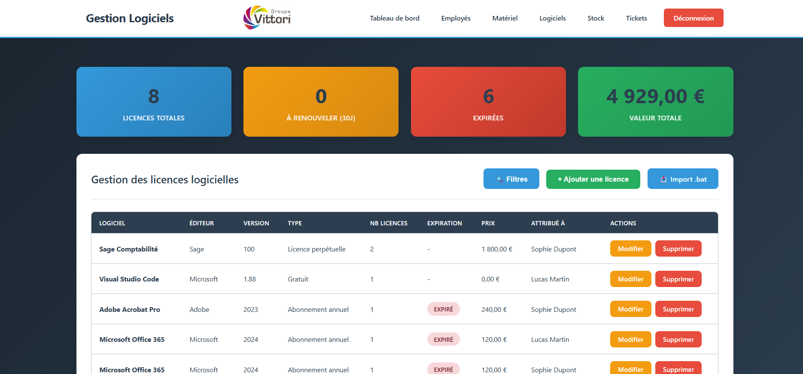

Ajout d’un logiciel :
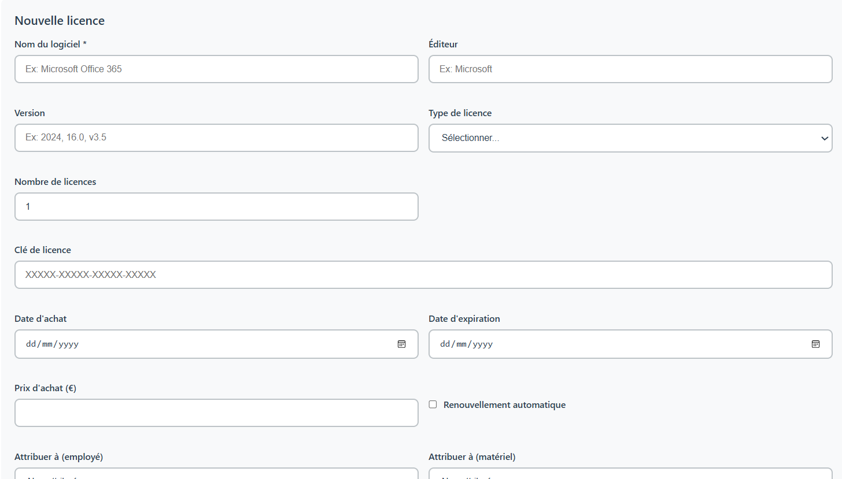
Gestion du stock :
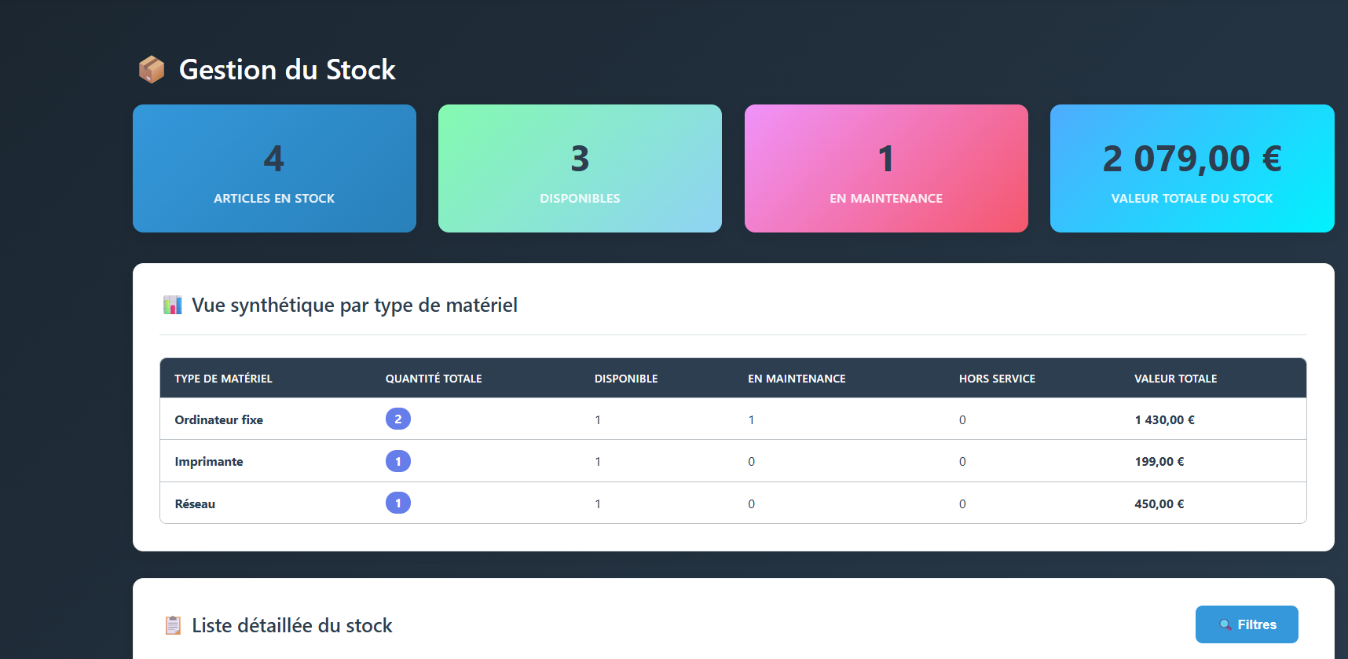

Gestion des tickets :
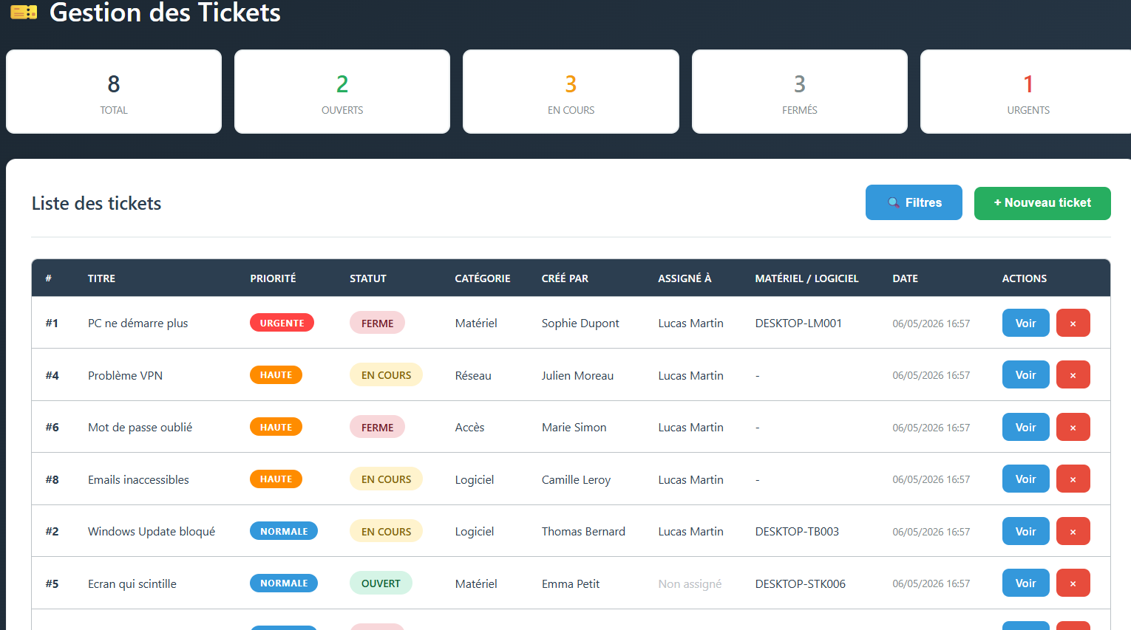

Création d’un ticket :
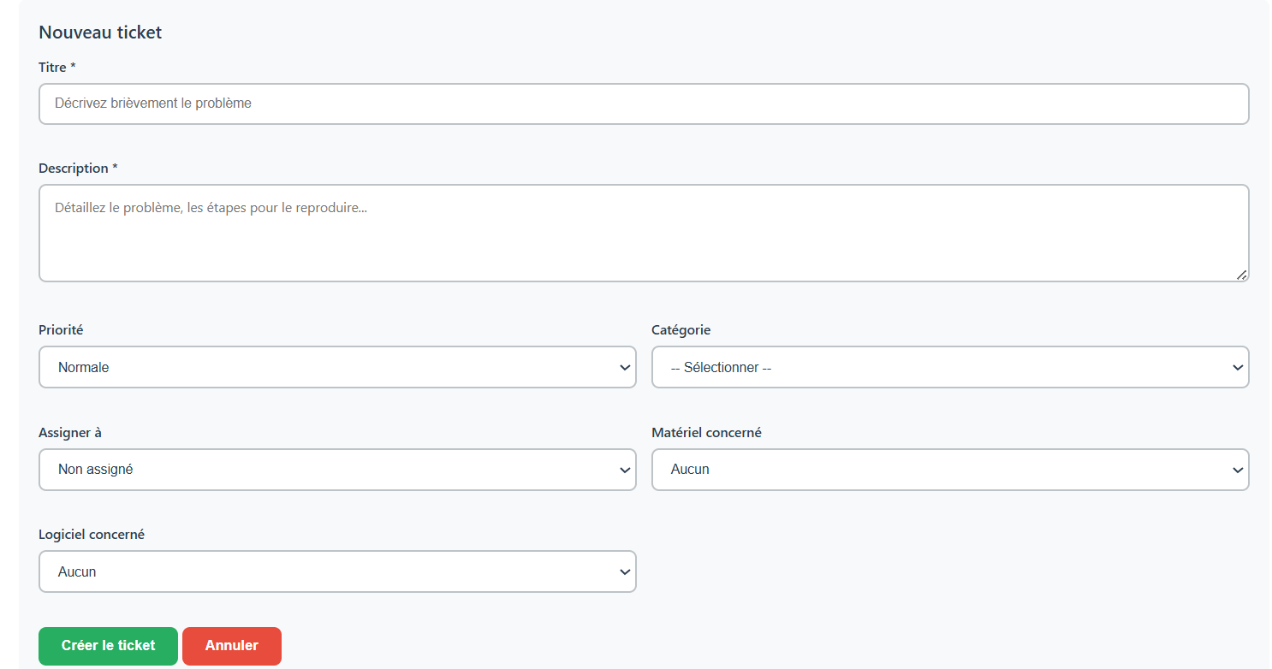

Vue d’un ticket ouvert :
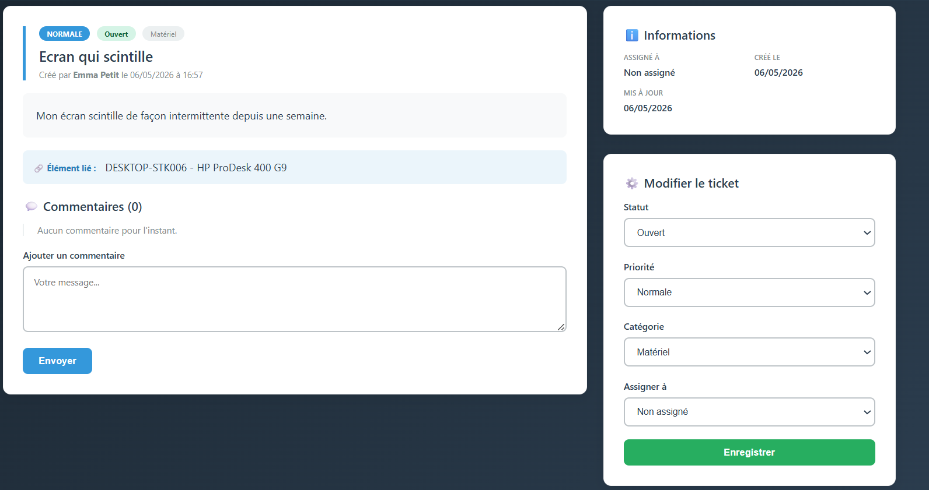

Vue d’un ticket en cours :
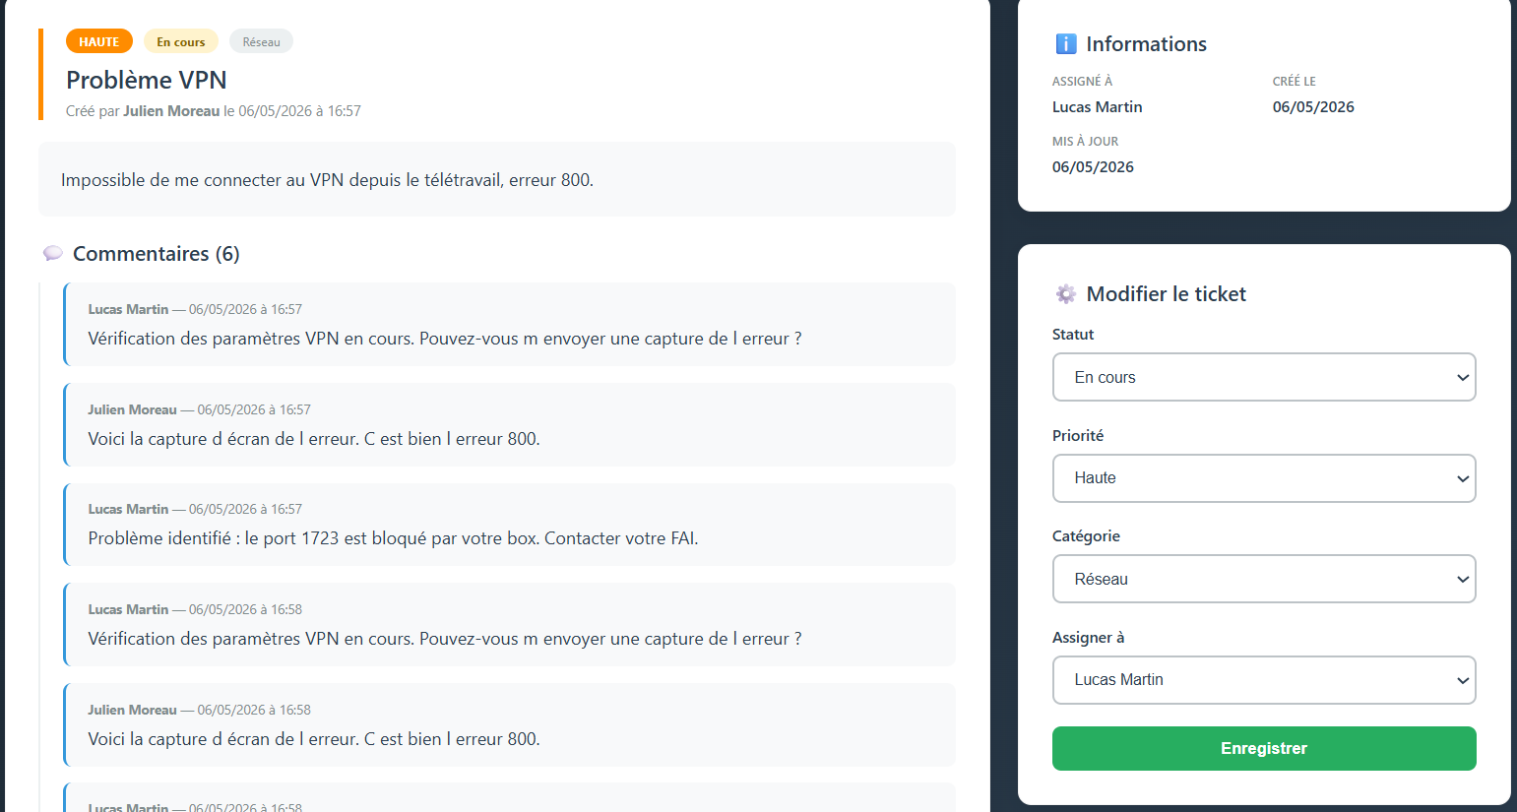

Vue d’un ticket fermé :
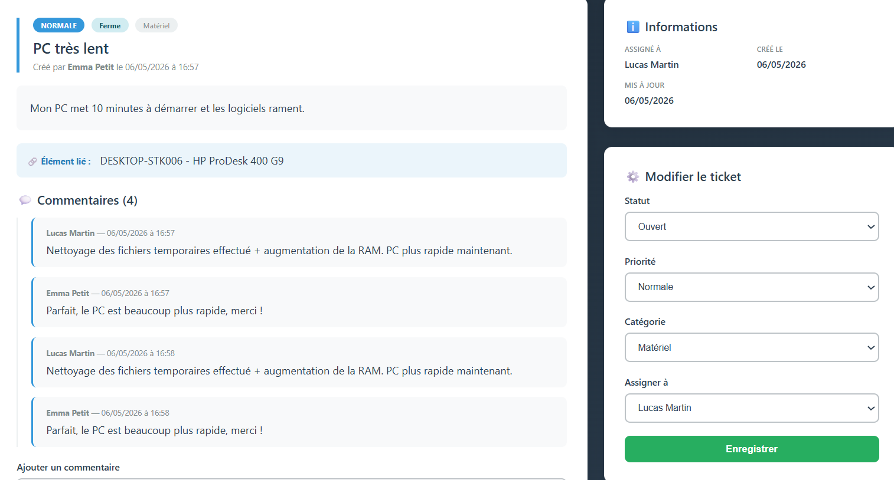

En référence aux conditions de réalisation et ressources nécessaires du bloc « Conception et développement d'applications » prévues dans le référentiel de certification du BTS SIO.
Les réalisations professionnelles sont élaborées dans un environnement technologique conforme à l’annexe II.E du référentiel du BTS SIO.
Conformément au référentiel du BTS SIO « Dans tous les cas, les candidats doivent se munir des outils et ressources techniques nécessaires au déroulement de l’épreuve. Ils sont seuls responsables de la disponibilité et de la mise en œuvre de ces outils et ressources. La circulaire nationale d’organisation précise les conditions matérielles de déroulement des interrogations et les pénalités à appliquer aux candidats qui ne se seraient pas munis des éléments nécessaires au déroulement de l’épreuve. ». Les éléments peuvent être un identifiant, un mot de passe, une adresse réticulaire (URL) d’un espace de stockage et de la présentation de l’organisation du stockage.
Lien vers la documentation complète, précisant et décrivant, si cela n’a été fait au verso de la fiche, la réalisation professionnelle, par exemples service fourni par la réalisation, interfaces utilisateurs, description des classes ou de la base de données.

